Дисциплина: «Разработка приложений искусственного интеллекта в киберфизических системах»
Лабораторная работа №2.
Тема: «Разработка экспертных систем, базирующихся на правилах»

Выполнил:
студент группы ИКПИ-32
Филимонов Д.Е.

Принял:
Березкин А. А.
Подпись ______________

Цель работы
В ходе лабораторной работы необходимо разработать экспертную систему, основанную на правилах, для диагностики инфекционных заболеваний человека по совокупности симптомов с учётом того, что каждый симптом может указывать на несколько болезней с разной степенью уверенности. В процессе выполнения работы необходимо реализовать базу знаний, содержащую не менее 30 продукционных правил, механизм логического вывода, рабочую память и пользовательский интерфейс, обеспечивающий диалог с системой. Также следует предусмотреть взаимодействие с экспертной системой различных типов пользователей, включая неспециалистов, специалистов, студентов, экспертов и инженеров по знаниям, каждый из которых имеет свои задачи при работе с системой.
Ход работы
1. Анализ предметной области
На первом этапе были изучены инфекционные заболевания человека и их характерные симптомы. В результате анализа были выделены 15 основных заболеваний: грипп, COVID-19, ангина, бронхит, пневмония, кишечная инфекция, ветрянка, корь, краснуха, менингит, гепатит А, острая ВИЧ-инфекция, герпес, генитальный герпес и мононуклеоз. Для каждого заболевания определены ключевые симптомы, такие как высокая температура, кашель, боль в горле, потеря обоняния, сыпь, диарея, тошнота и другие.
2. Проектирование базы знаний
База знаний спроектирована в виде набора продукционных правил вида «ЕСЛИ (симптомы), ТО (заболевание)». Каждому правилу присвоен коэффициент уверенности от 0 до 1, отражающий диагностическую значимость данной комбинации симптомов. Всего было разработано 33 правила.
Примеры правил:
- Правило R4: ЕСЛИ высокая_температура, сухой_кашель, потеря_обоняния, одышка ТО COVID-19 (уверенность 0,95)
- Правило R1: ЕСЛИ высокая_температура, озноб, головная_боль, ломота_в_теле ТО грипп (уверенность 0,9)
- Правило R16: ЕСЛИ тошнота, рвота, диарея, температура ТО кишечная_инфекция (уверенность 0,9)
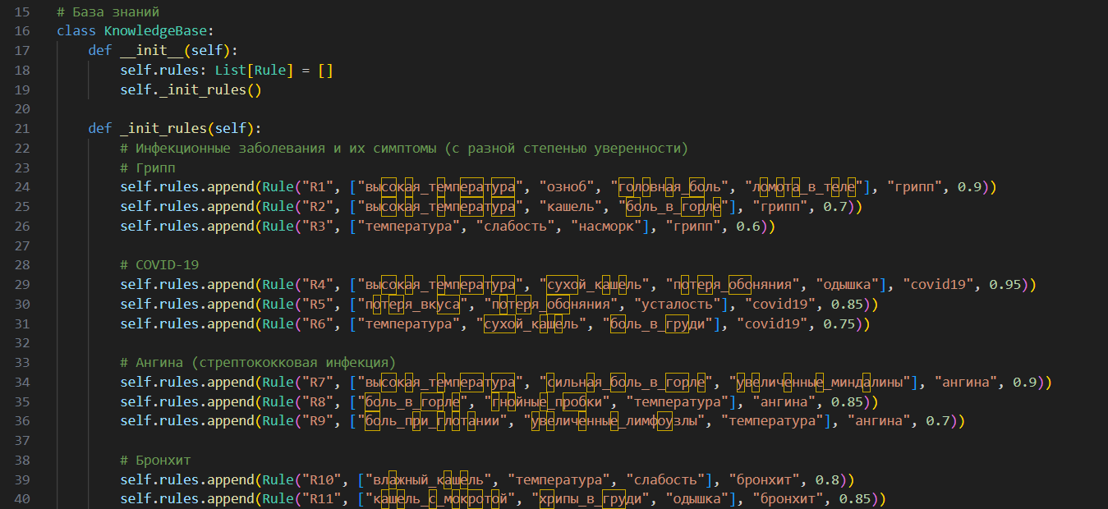
Рисунок 1 - Фрагмент программного кода, содержащий реализацию базы знаний с 33 правилами.
3. Реализация механизма логического вывода
Механизм логического вывода реализован на основе прямого цепочки рассуждений (forward chaining). Алгоритм работает следующим образом: система собирает от пользователя факты о наличии симптомов, после чего последовательно перебирает все правила. Если все условия правила выполняются, правило активируется, а соответствующее заболевание заносится в рабочую память.
Уверенность диагноза вычисляется по формуле:
Итоговая_уверенность = Уверенность_пользователя_в_симптоме × Уверенность_правила
Если одно заболевание выводится несколькими правилами, итоговая уверенность принимается как максимальное значение среди всех сработавших правил.

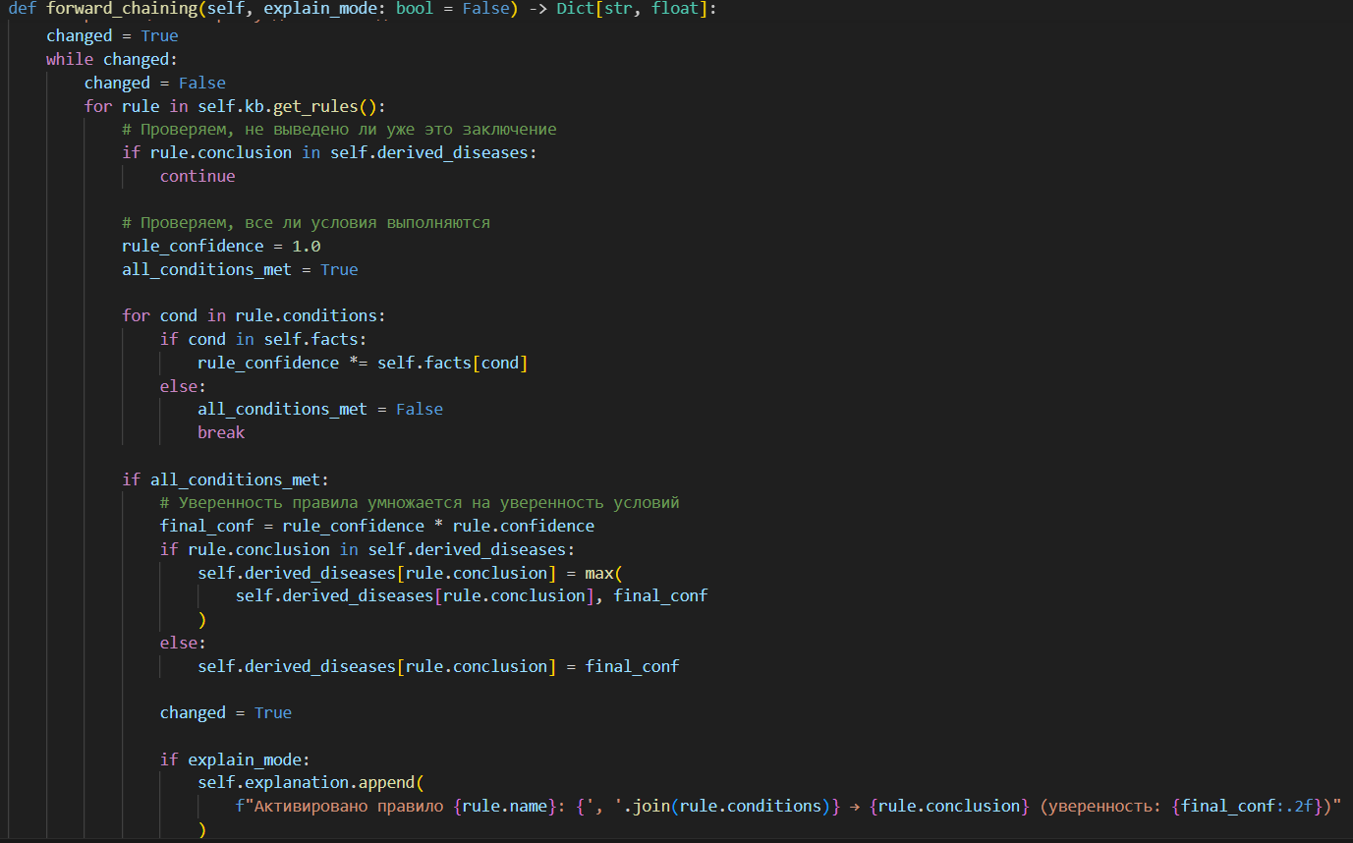
Рисунок 2 - Реализация класса InferenceEngine, отвечающего за логический вывод.

4. Разработка рабочей памяти
Рабочая память реализована в виде двух словарей (ассоциативных массивов). Первый словарь facts хранит введённые пользователем симптомы и их уверенность. Второй словарь derived_diseases хранит выведенные системой заболевания с итоговыми коэффициентами уверенности. Перед каждым новым сеансом диагностики рабочая память очищается, что позволяет проводить неограниченное количество консультаций.
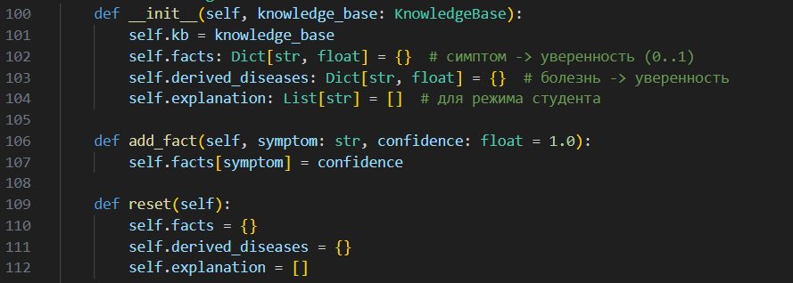
Рисунок 3 - Структура данных для хранения фактов и выведенных заключений.
5. Создание пользовательского интерфейса
Пользовательский интерфейс реализован в виде консольного диалога на ограниченном естественном языке. При запуске системы пользователю предлагается выбрать тип пользователя, после чего отображается главное меню с доступными действиями.
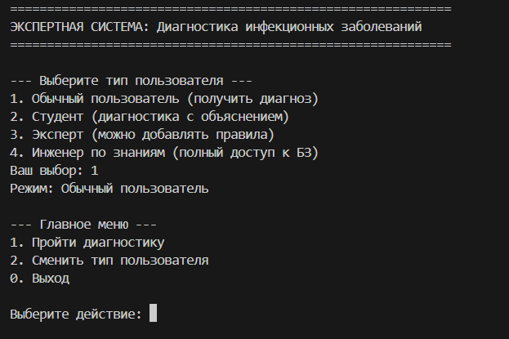
Рисунок 4 – Главное меню программы.
В режиме диагностики система последовательно задаёт вопросы о наличии симптомов. Пользователь отвечает «да» или «нет». Для экспертов и инженеров по знаниям предусмотрена возможность указания числовой уверенности в симптоме (от 0 до 1).
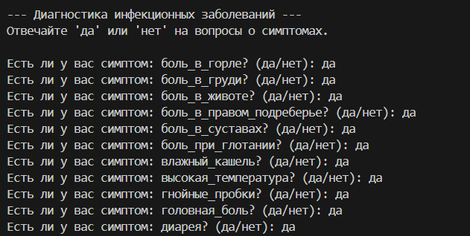
Рисунок 5 – Процесс диагностики.
На рисунке показан диалог с пользователем, где система задаёт вопросы о наличии симптомов.
6. Реализация режимов для разных типов пользователей
В соответствии с заданием были реализованы четыре режима работы для пяти типов пользователей:
Режим «Обычный пользователь» - система просто задаёт вопросы и выводит диагноз без лишней информации.
Режим «Студент» - дополнительно отображается пошаговое объяснение хода рассуждений: какие правила активировались и с какой уверенностью.
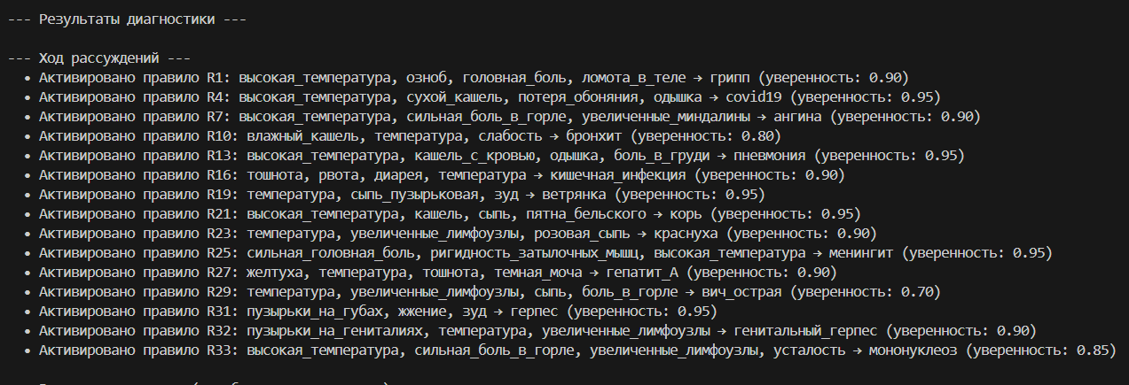
Рисунок 6 – Режим студента с объяснением.
На рисунке показан результат диагностики в режиме студента с отображением хода рассуждений.
Режим «Эксперт» - пользователь может добавлять новые правила в базу знаний без остановки системы.
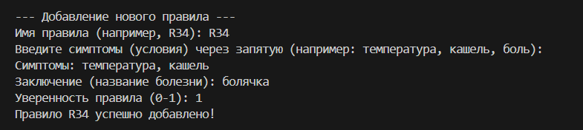
Рисунок 7 – Добавление нового правила.
Режим «Инженер по знаниям» - доступно добавление, удаление и просмотр всех правил базы знаний.
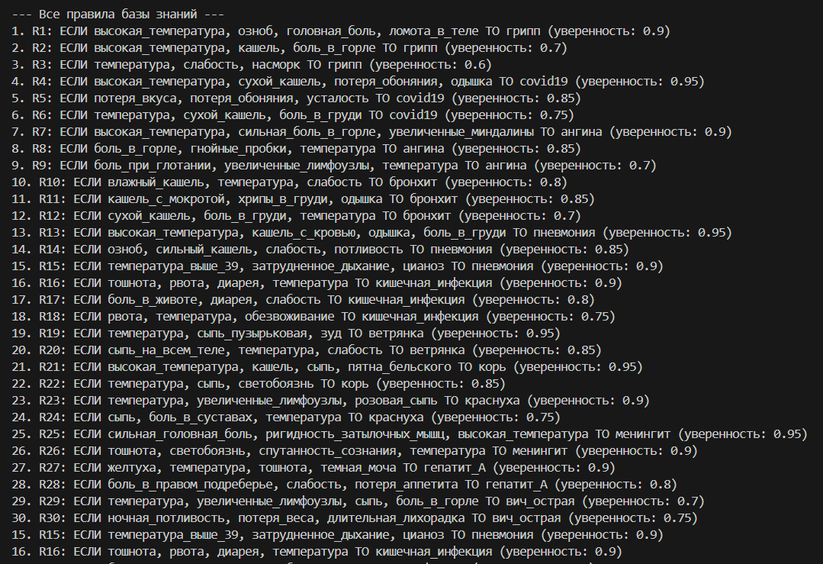
Рисунок 8 – Список правил.
На рисунке показан список правил базы знаний в отформатированном виде.
7. Тестирование системы
Тестирование проводилось на нескольких наборах симптомов. Ниже приведены результаты некоторых тестов.
Тест 1: Симптомы, характерные для COVID-19
- Входные данные: высокая температура, сухой кашель, потеря обоняния, одышка
- Результат: COVID-19 с уверенностью 0,95
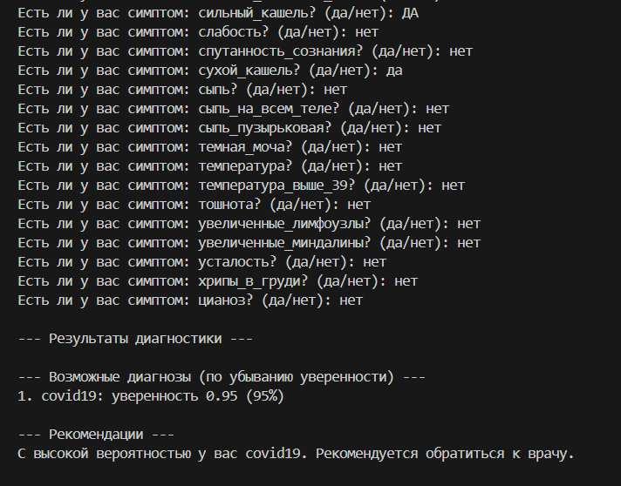
Рисунок 9 – Тест 1.
Тест 2: Симптомы, характерные для кишечной инфекции
- Входные данные: тошнота, рвота, диарея, температура
- Результат: кишечная инфекция с уверенностью 0,9
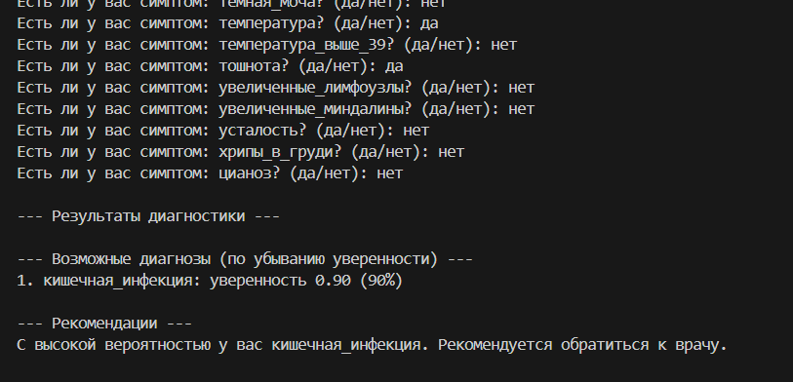
Рисунок 10 – Тест 2.
Тест 3: Симптомы мононуклеоза
- Входные данные: высокая температура, сильная боль в горле, увеличенные лимфоузлы, усталость
- Результат: мононуклеоз (0,85)
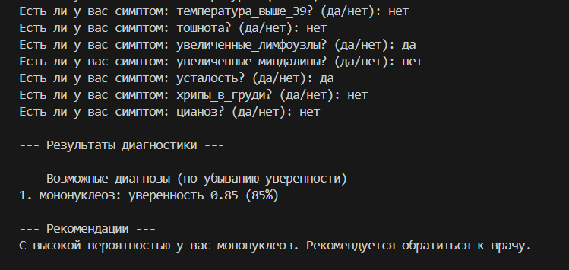
Рисунок 11 – Тест 3.
Тест 4: Все симптомы
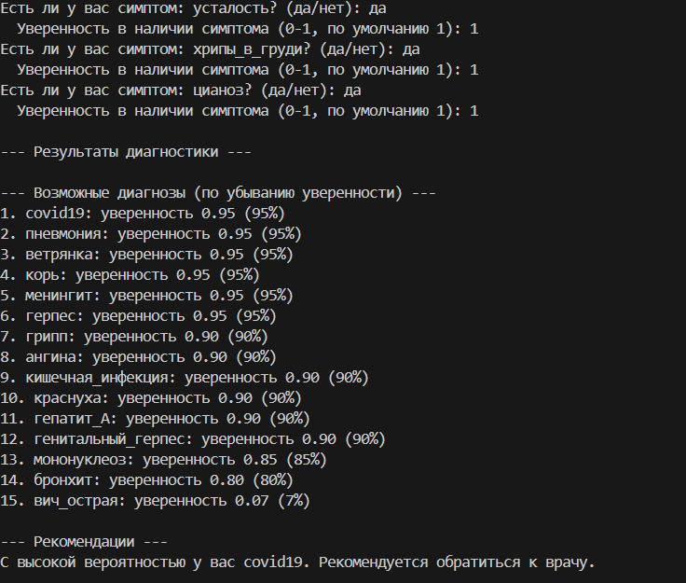
Рисунок 12 – Тест 4.

Все тесты показали корректную работу системы. Система успешно обрабатывает ситуации, когда один симптом указывает на несколько заболеваний, и выдаёт все возможные диагнозы с соответствующими коэффициентами уверенности.
8. Итоговая структура программы
Программа состоит из следующих основных классов:
- Rule — представление одного продукционного правила
- KnowledgeBase — база знаний (хранение и управление правилами)
- InferenceEngine — механизм логического вывода
- ExpertSystemUI — пользовательский интерфейс

Интерфейс обычного пользователя:
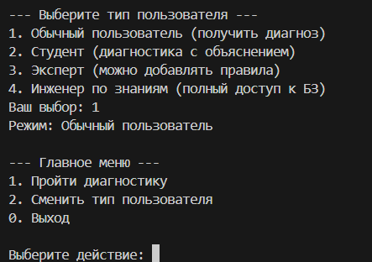
Рисунок 13 – Интерфейс обычного пользователя.
Интерфейс студента:
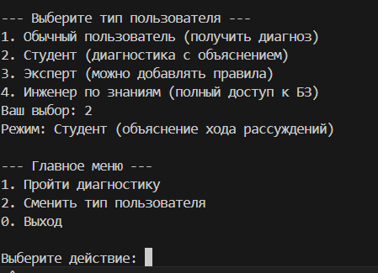
Рисунок 14 – Интерфейс студента.
Интерфейс эксперта:
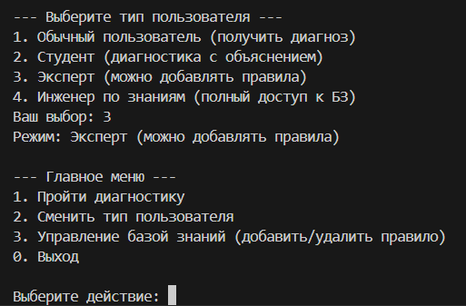
Рисунок 15 – Интерфейс эксперта.
Интерфейс инженера:
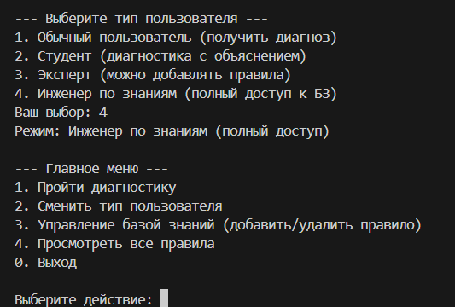
Рисунок 16 – Интерфейс инженера.

Выводы
В результате выполнения лабораторной работы была успешно разработана экспертная система, базирующаяся на правилах, предназначенная для диагностики инфекционных заболеваний человека по совокупности симптомов. Создана база знаний, содержащая 33 продукционных правила, каждое из которых включает набор симптомов, заключение о заболевании и коэффициент уверенности от 0 до 1. Реализован механизм прямого логического вывода (forward chaining), который позволяет системе активировать все подходящие правила, вычислять итоговую уверенность каждого диагноза как произведение уверенности пользователя в симптомах и уверенности правила, а в случае множественного вывода одного заболевания выбирать максимальное значение. Также разработана рабочая память для хранения фактов и выведенных заключений, организован диалоговый интерфейс на ограниченном естественном языке, поддерживающий ветвящееся взаимодействие с пользователем.
Полностью выполнены требования по обеспечению работы пяти типов пользователей. Обычные пользователи получают быстрый диагноз без лишней информации. Студенты могут изучать ход рассуждений системы с пошаговым объяснением активированных правил. Эксперты имеют возможность добавлять новые правила в базу знаний без остановки системы. Инженеры по знаниям наделены полным набором функций: добавление, удаление и просмотр всех правил. Проведённое тестирование подтвердило корректную работу системы на различных наборах симптомов, включая случаи, когда один симптом указывает на несколько заболеваний. Все требования лабораторной работы выполнены в полном объёме, поставленная цель достигнута.

Листинг
# Структура правила
class Rule:
def __init__(self, name: str, conditions: List[str], conclusion: str, confidence: float):
self.name = name # Имя правила (например, "R1")
self.conditions = conditions # Список симптомов (условий)
self.conclusion = conclusion # Заключение (болезнь)
self.confidence = confidence # Уверенность правила (0..1)

def __repr__(self):
return f"{self.name}: ЕСЛИ {', '.join(self.conditions)} ТО {self.conclusion} (уверенность: {self.confidence})"

# База знаний
class KnowledgeBase:
def __init__(self):
self.rules: List[Rule] = []
self._init_rules()

def _init_rules(self):
# Инфекционные заболевания и их симптомы (с разной степенью уверенности)
# Грипп
self.rules.append(Rule("R1", ["высокая_температура", "озноб", "головная_боль", "ломота_в_теле"], "грипп", 0.9))
self.rules.append(Rule("R2", ["высокая_температура", "кашель", "боль_в_горле"], "грипп", 0.7))
self.rules.append(Rule("R3", ["температура", "слабость", "насморк"], "грипп", 0.6))

# COVID-19
self.rules.append(Rule("R4", ["высокая_температура", "сухой_кашель", "потеря_обоняния", "одышка"], "covid19", 0.95))
self.rules.append(Rule("R5", ["потеря_вкуса", "потеря_обоняния", "усталость"], "covid19", 0.85))
self.rules.append(Rule("R6", ["температура", "сухой_кашель", "боль_в_груди"], "covid19", 0.75))

# Ангина (стрептококковая инфекция)
self.rules.append(Rule("R7", ["высокая_температура", "сильная_боль_в_горле", "увеличенные_миндалины"], "ангина", 0.9))
self.rules.append(Rule("R8", ["боль_в_горле", "гнойные_пробки", "температура"], "ангина", 0.85))
self.rules.append(Rule("R9", ["боль_при_глотании", "увеличенные_лимфоузлы", "температура"], "ангина", 0.7))

# Бронхит
self.rules.append(Rule("R10", ["влажный_кашель", "температура", "слабость"], "бронхит", 0.8))
self.rules.append(Rule("R11", ["кашель_с_мокротой", "хрипы_в_груди", "одышка"], "бронхит", 0.85))
self.rules.append(Rule("R12", ["сухой_кашель", "боль_в_груди", "температура"], "бронхит", 0.7))

# Пневмония
self.rules.append(Rule("R13", ["высокая_температура", "кашель_с_кровью", "одышка", "боль_в_груди"], "пневмония", 0.95))
self.rules.append(Rule("R14", ["озноб", "сильный_кашель", "слабость", "потливость"], "пневмония", 0.85))
self.rules.append(Rule("R15", ["температура_выше_39", "затрудненное_дыхание", "цианоз"], "пневмония", 0.9))

# Кишечная инфекция
self.rules.append(Rule("R16", ["тошнота", "рвота", "диарея", "температура"], "кишечная_инфекция", 0.9))
self.rules.append(Rule("R17", ["боль_в_животе", "диарея", "слабость"], "кишечная_инфекция", 0.8))
self.rules.append(Rule("R18", ["рвота", "температура", "обезвоживание"], "кишечная_инфекция", 0.75))

# Ветряная оспа
self.rules.append(Rule("R19", ["температура", "сыпь_пузырьковая", "зуд"], "ветрянка", 0.95))
self.rules.append(Rule("R20", ["сыпь_на_всем_теле", "температура", "слабость"], "ветрянка", 0.85))

# Корь
self.rules.append(Rule("R21", ["высокая_температура", "кашель", "сыпь", "пятна_бельского"], "корь", 0.95))
self.rules.append(Rule("R22", ["температура", "сыпь", "светобоязнь"], "корь", 0.85))

# Краснуха
self.rules.append(Rule("R23", ["температура", "увеличенные_лимфоузлы", "розовая_сыпь"], "краснуха", 0.9))
self.rules.append(Rule("R24", ["сыпь", "боль_в_суставах", "температура"], "краснуха", 0.75))

# Менингит
self.rules.append(Rule("R25", ["сильная_головная_боль", "ригидность_затылочных_мышц", "высокая_температура"], "менингит", 0.95))
self.rules.append(Rule("R26", ["тошнота", "светобоязнь", "спутанность_сознания", "температура"], "менингит", 0.9))

# Гепатит А
self.rules.append(Rule("R27", ["желтуха", "температура", "тошнота", "темная_моча"], "гепатит_А", 0.9))
self.rules.append(Rule("R28", ["боль_в_правом_подреберье", "слабость", "потеря_аппетита"], "гепатит_А", 0.8))

# ВИЧ-инфекция (острая стадия)
self.rules.append(Rule("R29", ["температура", "увеличенные_лимфоузлы", "сыпь", "боль_в_горле"], "вич_острая", 0.7))
self.rules.append(Rule("R30", ["ночная_потливость", "потеря_веса", "длительная_лихорадка"], "вич_острая", 0.75))

# Герпес
self.rules.append(Rule("R31", ["пузырьки_на_губах", "жжение", "зуд"], "герпес", 0.95))
self.rules.append(Rule("R32", ["пузырьки_на_гениталиях", "температура", "увеличенные_лимфоузлы"], "генитальный_герпес", 0.9))

# Мононуклеоз
self.rules.append(Rule("R33", ["высокая_температура", "сильная_боль_в_горле", "увеличенные_лимфоузлы", "усталость"], "мононуклеоз", 0.85))

def get_rules(self) -> List[Rule]:
return self.rules

def add_rule(self, name: str, conditions: List[str], conclusion: str, confidence: float):
self.rules.append(Rule(name, conditions, conclusion, confidence))

def remove_rule(self, name: str) -> bool:
for i, r in enumerate(self.rules):
if r.name == name:
self.rules.pop(i)
return True
return False

# Механизм вывода
class InferenceEngine:
def __init__(self, knowledge_base: KnowledgeBase):
self.kb = knowledge_base
self.facts: Dict[str, float] = {} # симптом -> уверенность (0..1)
self.derived_diseases: Dict[str, float] = {} # болезнь -> уверенность
self.explanation: List[str] = [] # для режима студента

def add_fact(self, symptom: str, confidence: float = 1.0):
self.facts[symptom] = confidence

def reset(self):
self.facts = {}
self.derived_diseases = {}
self.explanation = []

def forward_chaining(self, explain_mode: bool = False) -> Dict[str, float]:
"""Прямой цепочка рассуждений: выводит все возможные болезни"""
changed = True
while changed:
changed = False
for rule in self.kb.get_rules():
# Проверяем, не выведено ли уже это заключение
if rule.conclusion in self.derived_diseases:
continue

# Проверяем, все ли условия выполняются
rule_confidence = 1.0
all_conditions_met = True

for cond in rule.conditions:
if cond in self.facts:
rule_confidence *= self.facts[cond]
else:
all_conditions_met = False
break

if all_conditions_met:
# Уверенность правила умножается на уверенность условий
final_conf = rule_confidence * rule.confidence
if rule.conclusion in self.derived_diseases:
self.derived_diseases[rule.conclusion] = max(
self.derived_diseases[rule.conclusion], final_conf
)
else:
self.derived_diseases[rule.conclusion] = final_conf

changed = True

if explain_mode:
self.explanation.append(
f"Активировано правило {rule.name}: {', '.join(rule.conditions)} → {rule.conclusion} (уверенность: {final_conf:.2f})"
)

sorted_diseases = dict(sorted(self.derived_diseases.items(), key=lambda x: x[1], reverse=True))
return sorted_diseases

def get_all_symptoms(self) -> List[str]:
"""Получить все возможные симптомы из базы знаний"""
symptoms = set()
for rule in self.kb.get_rules():
for cond in rule.conditions:
symptoms.add(cond)
return sorted(symptoms)

# Пользовательский интерфейс
class ExpertSystemUI:
def __init__(self):
self.kb = KnowledgeBase()
self.engine = InferenceEngine(self.kb)
self.current_user_type = "user"

def run(self):
print("\n" + "="*60)
print("ЭКСПЕРТНАЯ СИСТЕМА: Диагностика инфекционных заболеваний")
print("="*60)

self.choose_user_type()

while True:
print("\n--- Главное меню ---")
print("1. Пройти диагностику")
print("2. Сменить тип пользователя")
if self.current_user_type in ["expert", "knowledge_engineer"]:
print("3. Управление базой знаний (добавить/удалить правило)")
if self.current_user_type == "knowledge_engineer":
print("4. Просмотреть все правила")
print("0. Выход")

choice = input("\nВыберите действие: ")

if choice == "1":
self.run_diagnosis()
elif choice == "2":
self.choose_user_type()
elif choice == "3" and self.current_user_type in ["expert", "knowledge_engineer"]:
self.manage_knowledge_base()
elif choice == "4" and self.current_user_type == "knowledge_engineer":
self.show_all_rules()
elif choice == "0":
print("До свидания!")
break
else:
print("Неверный ввод. Попробуйте снова.")

def choose_user_type(self):
print("\n--- Выберите тип пользователя ---")
print("1. Обычный пользователь (получить диагноз)")
print("2. Студент (диагностика с объяснением)")
print("3. Эксперт (можно добавлять правила)")
print("4. Инженер по знаниям (полный доступ к БЗ)")

choice = input("Ваш выбор: ")
if choice == "1":
self.current_user_type = "user"
print("Режим: Обычный пользователь")
elif choice == "2":
self.current_user_type = "student"
print("Режим: Студент (объяснение хода рассуждений)")
elif choice == "3":
self.current_user_type = "expert"
print("Режим: Эксперт (можно добавлять правила)")
elif choice == "4":
self.current_user_type = "knowledge_engineer"
print("Режим: Инженер по знаниям (полный доступ)")
else:
print("Неверный выбор. Установлен режим обычного пользователя.")
self.current_user_type = "user"

def run_diagnosis(self):
self.engine.reset()

print("\n--- Диагностика инфекционных заболеваний ---")
print("Отвечайте 'да' или 'нет' на вопросы о симптомах.\n")

all_symptoms = self.engine.get_all_symptoms()

for symptom in all_symptoms:
answer = input(f"Есть ли у вас симптом: {symptom}? (да/нет): ").lower()
if answer == "да":
if self.current_user_type in ["expert", "knowledge_engineer"]:
conf_input = input(f" Уверенность в наличии симптома (0-1, по умолчанию 1): ")
try:
conf = float(conf_input)
conf = max(0, min(1, conf))
except:
conf = 1.0
else:
conf = 1.0
self.engine.add_fact(symptom, conf)

if not self.engine.facts:
print("\nСимптомы не введены. Невозможно поставить диагноз.")
return

print("\n--- Результаты диагностики ---")

explain = (self.current_user_type == "student")
diseases = self.engine.forward_chaining(explain_mode=explain)

if explain and self.engine.explanation:
print("\n--- Ход рассуждений ---")
for step in self.engine.explanation:
print(f" • {step}")

if not diseases:
print("Не удалось определить заболевание по указанным симптомам.")
print("Рекомендуется обратиться к врачу для дополнительного обследования.")
else:
print("\n--- Возможные диагнозы (по убыванию уверенности) ---")
for i, (disease, conf) in enumerate(diseases.items(), 1):
print(f"{i}. {disease}: уверенность {conf:.2f} ({conf*100:.0f}%)")

# Рекомендации
print("\n--- Рекомендации ---")
top_disease = list(diseases.keys())[0]
if diseases[top_disease] > 0.8:
print(f"С высокой вероятностью у вас {top_disease}. Рекомендуется обратиться к врачу.")
elif diseases[top_disease] > 0.5:
print(f"Возможно, у вас {top_disease}. Следите за симптомами и при ухудшении обратитесь к врачу.")
else:
print("Симптомы неоднозначны. Рекомендуется консультация специалиста.")

def manage_knowledge_base(self):
print("\n--- Управление базой знаний ---")
print("1. Добавить новое правило")
print("2. Удалить правило")
print("3. Показать все правила")
print("0. Назад")

choice = input("Выбор: ")
if choice == "1":
self.add_new_rule()
elif choice == "2":
self.remove_rule()
elif choice == "3":
self.show_all_rules()
elif choice == "0":
return
else:
print("Неверный выбор.")

def add_new_rule(self):
print("\n--- Добавление нового правила ---")
name = input("Имя правила (например, R34): ").strip()

print("Введите симптомы (условия) через запятую (например: температура, кашель, боль):")
cond_input = input("Симптомы: ").strip()
conditions = [c.strip() for c in cond_input.split(",")]

conclusion = input("Заключение (название болезни): ").strip()

conf_input = input("Уверенность правила (0-1): ").strip()
try:
confidence = float(conf_input)
confidence = max(0, min(1, confidence))
except:
confidence = 0.5

self.kb.add_rule(name, conditions, conclusion, confidence)
print(f"Правило {name} успешно добавлено!")

def remove_rule(self):
self.show_all_rules()
name = input("\nВведите имя правила для удаления: ").strip()
if self.kb.remove_rule(name):
print(f"Правило {name} удалено.")
else:
print(f"Правило {name} не найдено.")

def show_all_rules(self):
print("\n--- Все правила базы знаний ---")
for i, rule in enumerate(self.kb.get_rules(), 1):
print(f"{i}. {rule}")

if __name__ == "__main__":
ui = ExpertSystemUI()
ui.run()

